**Từ việc sử dụng các thiết bị điện tử đa dạng của các gia đình hiện nay,**[**Lenovo**](https://www.thegioididong.com/may-tinh-bang-lenovo)**đã nắm bắt được nhu cầu thiết yếu này và cho ra mắt chiếc máy tính bảng**[**Lenovo Tab M10 - FHD Plus**](https://www.thegioididong.com/may-tinh-bang/lenovo-tab-m10-fhd-plus)**với những tính năng tiện ích ấn tượng, “khoác chiếc áo” của thời đại và có mức giá siêu ưu đãi.**

**Máy tính bảng tiện dụng, gọn nhẹ và linh hoạt**

Lenovo Tab M10 - FHD Plus được bảo vệ hoàn toàn bởi khung kim loại rắn chắc, các cạnh viền hơi vuông, cong uyển chuyển, sáng bóng. Chiếc [máy tính bảng](https://www.thegioididong.com/may-tinh-bang) sở hữu vẻ ngoài toát lên vẻ hiện đại thời thượng trong thiết kế đơn giản mà đầy thu hút.

[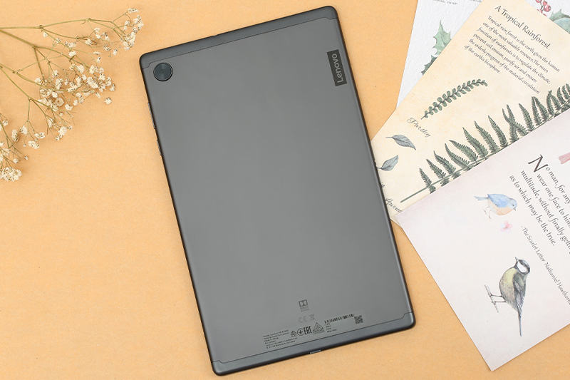](https://www.thegioididong.com/images/522/235365/lenovo-tab-m10-fhd-plus-001.jpg)

Cấu tạo của Tab M10 - FHD Plus hướng đến mọi đối tượng trong gia đình nên vô cùng gọn nhẹ, chỉ dày 8.15 mm và sở hữu trọng lượng chỉ 460 g. Từ trẻ nhỏ đến người cao tuổi đều dễ dàng cầm nắm sử dụng và mang theo đến bất cứ đâu ngay trong balo nhỏ của bạn.

[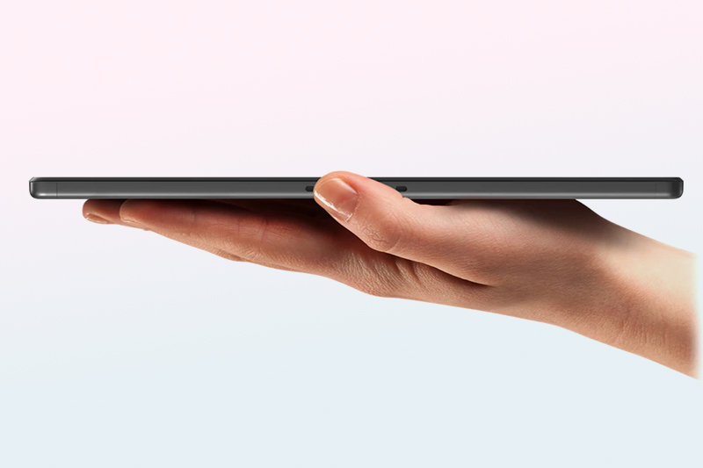](https://www.thegioididong.com/images/522/235365/a1.jpg)

An toàn hơn và nhanh chóng mở khóa máy tính bảng bất cứ khi nào bạn cần bằng công nghệ nhận diện khuôn mặt, chỉ một thao tác vô cùng đơn giản, Tab M10 - FHD Plus đã sẵn sàng hoạt động.

[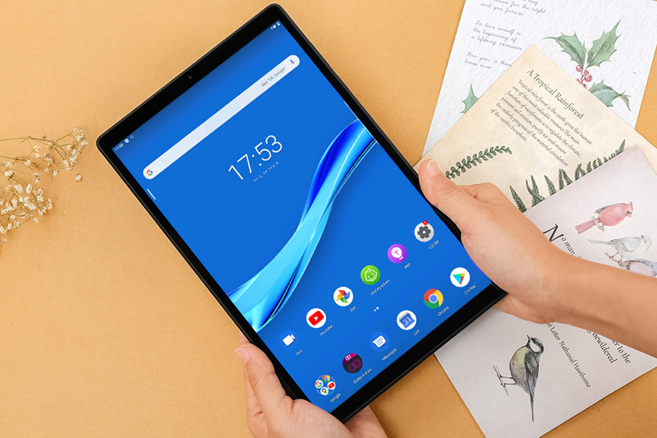](https://www.thegioididong.com/images/522/235365/lenovo-tab-m10-fhd-plus-002.jpg)

Lenovo Tab M10 - FHD Plus tự hào đảm bảo sức khỏe cho đôi mắt người dùng nhờ khả năng loại bỏ ánh sáng xanh được chứng nhận từ tổ chức TÜV Rheinland, hạn chế mỏi mắt khi sử dụng máy lâu.

**Màn hình lớn và rực rỡ sắc màu**

Tab M10 - FHD Plus trang bị công nghệ màn hình [IPS LCD](https://www.thegioididong.com/hoi-dap/man-hinh-ips-lcd-la-gi-905752) mở rộng góc nhìn, có gam màu đa dạng, công nghệ giúp người dùng có thể trải nghiệm hình ảnh tốt ngay cả khi không ngồi trực diện.

[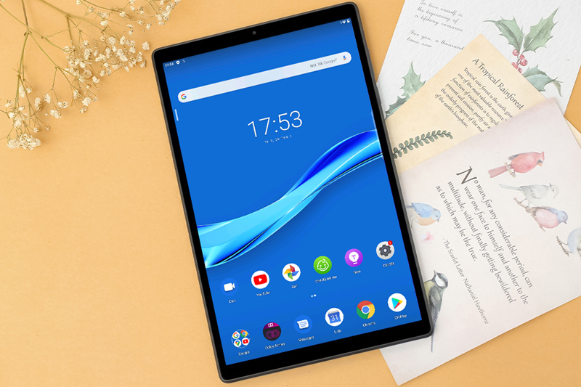](https://www.thegioididong.com/images/522/235365/lenovo-tab-m10-fhd-plus-003.jpg)

Một chiếc tablet với kích thước màn hình rộng lớn 10.3 inch giúp người dùng có được những trải nghiệm giải trí rộng rãi và chân thật nhất.

**Gaming xuất sắc cùng hiệu năng ổn**

Máy tính bảng Lenovo Tab M10 - FHD Plus tự tin khi sở hữu chip CPU MediaTek Helio P22T 8 nhân sản xuất dựa trên tiến trình 12 nm, có tốc độ xung nhịp 2.3 GHz giúp máy chạy mượt mà các tác vụ Al, xử lý mọi hoạt động trôi chảy.

[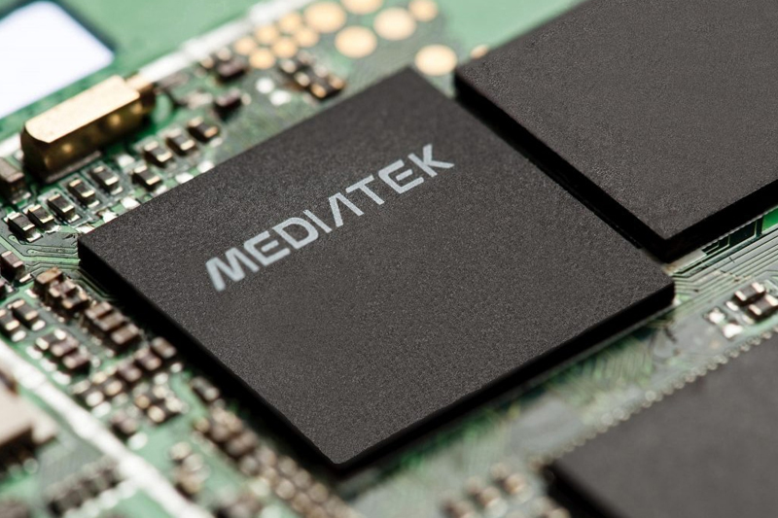](https://www.thegioididong.com/images/522/235365/lenovo-tab-m10-fhd-plus-004.jpg)

MediaTek Helio P22T 8 nhân cho hiệu năng máy tương đối ổn, nhờ được nâng cấp ở nhân đồ họa, GPU IMG PowerVR GE8320 hỗ trợ khả năng gaming mạnh mẽ, hình ảnh đồ họa đẹp và chân thực. Giúp người dùng dễ dàng chinh phục nhiều tựa game đang hot với mức thiết lập phù hợp.

[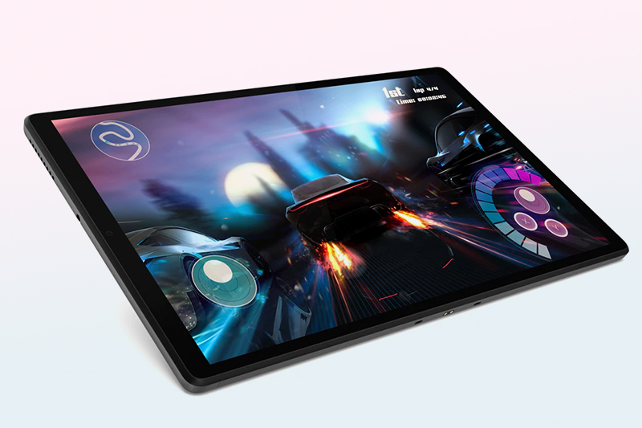](https://www.thegioididong.com/images/522/235365/a7.jpg)

Bên cạnh đó, Tab M10 - FHD Plus trang bị RAM 4 GB và bộ nhớ trong 64 GB có hỗ trợ thêm thẻ nhớ ngoài MicroSD tối đa 256 GB cho máy có nhiều không gian lưu trữ rộng mở để lưu ứng dụng, hình ảnh,... mà bạn yêu thích.

**Lưu giữ nhanh chóng khoảnh khắc của bạn**

Chiếc máy tính bảng của Lenovo sở hữu một máy ảnh sau có độ phân giải 8 MP và máy ảnh mặt trước 5 MP dùng để selfie. Hệ thống camera khá đơn giản phục vụ nhu cầu chụp ảnh thông thường của người dùng khi cần thiết.

[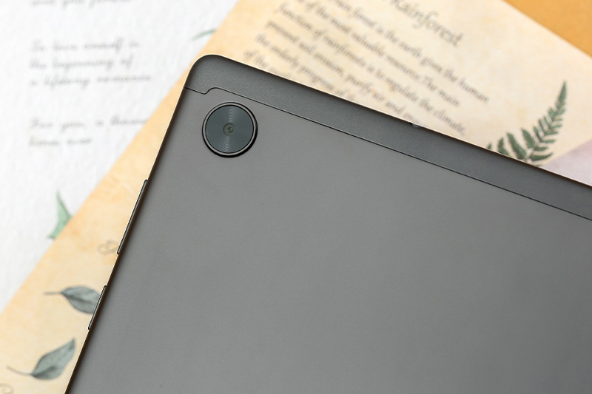](https://www.thegioididong.com/images/522/235365/lenovo-tab-m10-fhd-plus-005.jpg)

Chức năng [quay video HD](https://www.thegioididong.com/hoi-dap/cac-chuan-quay-phim-tren-dien-thoai-tablet-pho-bi-1174134#hd), [Full HD](https://www.thegioididong.com/tin-tuc/chuan-quay-phim-tren-dien-thoai-596472#fullhd) trên Tab M10 - FHD Plus sẵn sàng mang đến người dùng những thước phim rõ ràng, sắc nét khi bắt gặp những khoảnh khắc đáng ghi nhớ.

[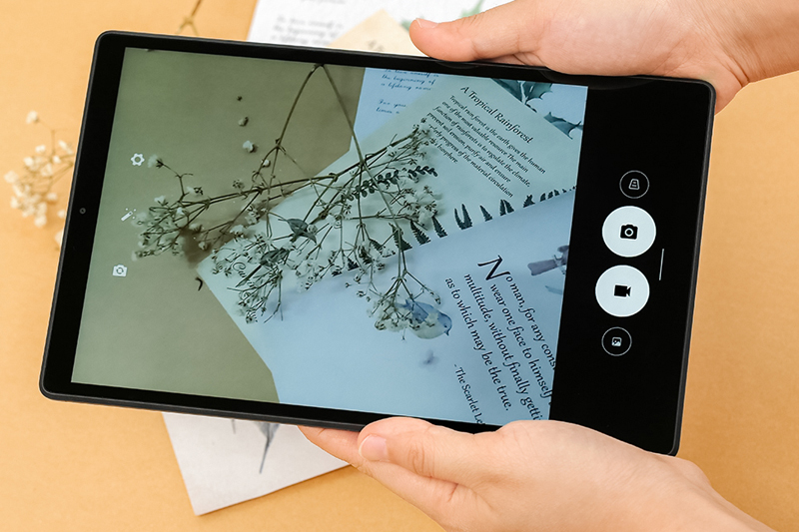](https://www.thegioididong.com/images/522/235365/lenovo-tab-m10-fhd-plus-006.jpg)

**Không lo toan mọi cuộc vui gián đoạn**

Như các sản phẩm smartphone hiện đại, Lenovo Tab M10 - FHD Plus được trang bị viên pin [Li-Po](https://www.thegioididong.com/hoi-dap/so-sanh-pin-li-ion-va-pin-li-po-651833#lipo) rất thông dụng, năng lượng tràn đầy 5000 mAh. Vì thế, viên pin cung cấp nguồn hoạt động xuyên suốt cho máy cả ngày dài.

[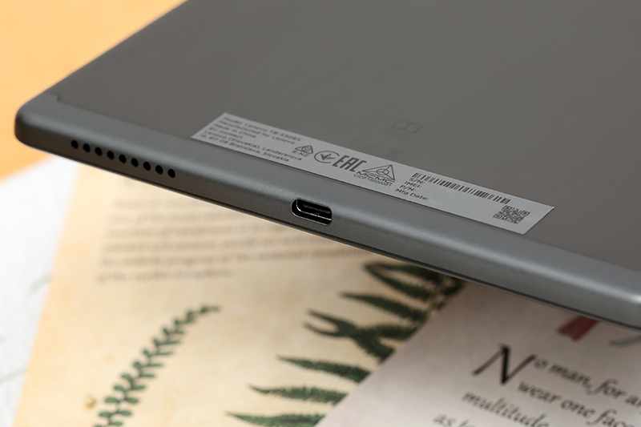](https://www.thegioididong.com/images/522/235365/lenovo-tab-m10-fhd-plus-007.jpg)

Máy có tính năng tiết kiệm pin để bạn có thể kéo dài thêm thời gian sử dụng bất cứ khi nào cần. Hạn chế đáng tiếc là Tab M10 - FHD Plus không trang bị công nghệ [sạc pin nhanh](https://www.thegioididong.com/dtdd-sac-pin-nhanh).

**Một số tính năng tiện ích đáng sở hữu**

Lenovo có chế độ Kids Mode dùng cơ chế kiểm soát giúp người dùng theo dõi, cài đặt và kiểm soát nội dung, thời gian sử dụng thiết bị cho trẻ nhỏ. Giờ đây các bậc cha mẹ yên tâm hơn khi cho trẻ dùng máy tính bảng để học tập phát triển và kể cả giải trí.

[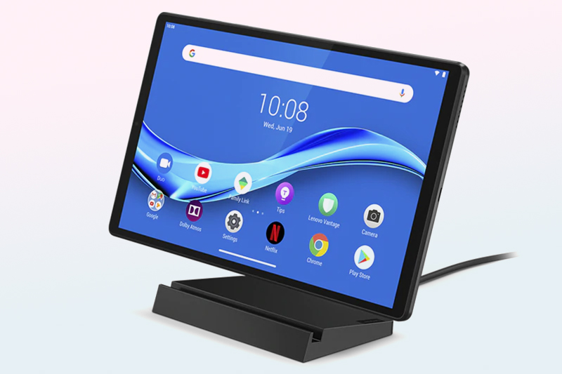](https://www.thegioididong.com/images/522/235365/a9.jpg)

Hệ thống loa kép [Dolby Atmos](https://www.thegioididong.com/hoi-dap/cong-nghe-dolby-atmos-tren-smartphone-772074) cho âm thanh trầm bổng, tăng thêm cảm hứng chìm đắm bất tận khi người dùng xem phim, nghe nhạc,... Dolby Atmos mang chất lượng âm thanh từ rạp phim đến máy tính bảng của bạn.

[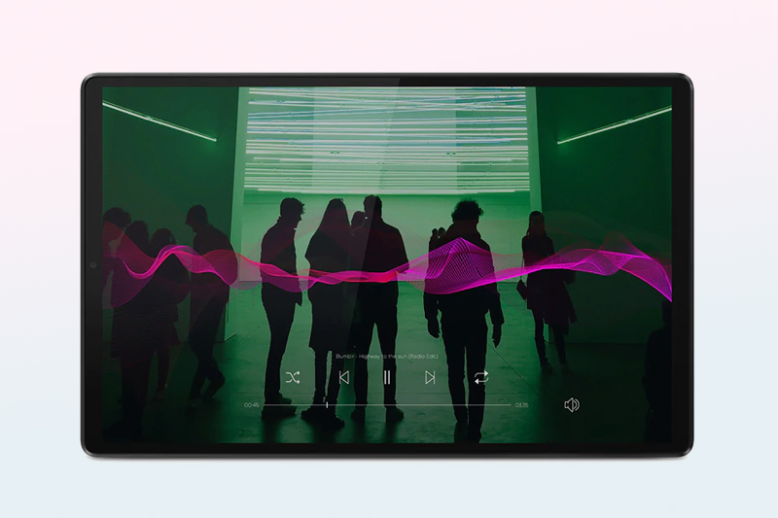](https://www.thegioididong.com/images/522/235365/a11.jpg)

Trợ lý Google với trí thông minh nhân tạo có khả năng nhận biết và hiểu câu lệnh của người dùng, bạn có thể điều khiển máy hoặc các thiết bị thông minh trong nhà chỉ bằng giọng nói mà không cần phải chạm tay.

[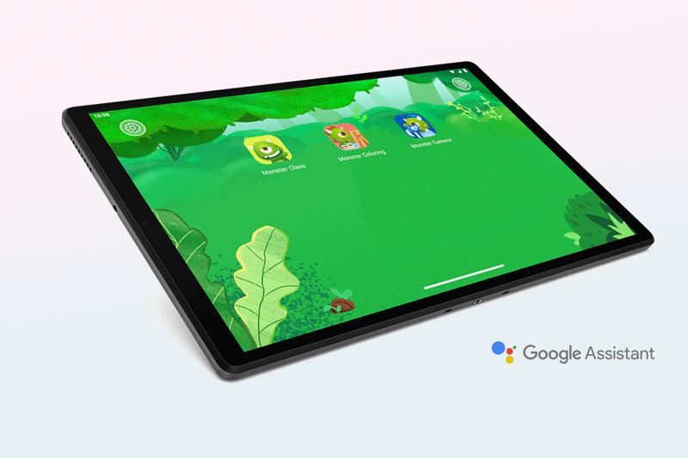](https://www.thegioididong.com/images/522/235365/a13.jpg)

Sở hữu mức giá vô cùng hấp dẫn Lenovo Tab M10 - FHD Plus là một chiếc máy tính bảng có nhiều chức năng hiện đại và tiện lợi, được sản xuất để hướng tới mọi thành viên trong gia đình hứa hẹn sẽ đáp ứng tốt nhu cầu sử dụng của bạn.